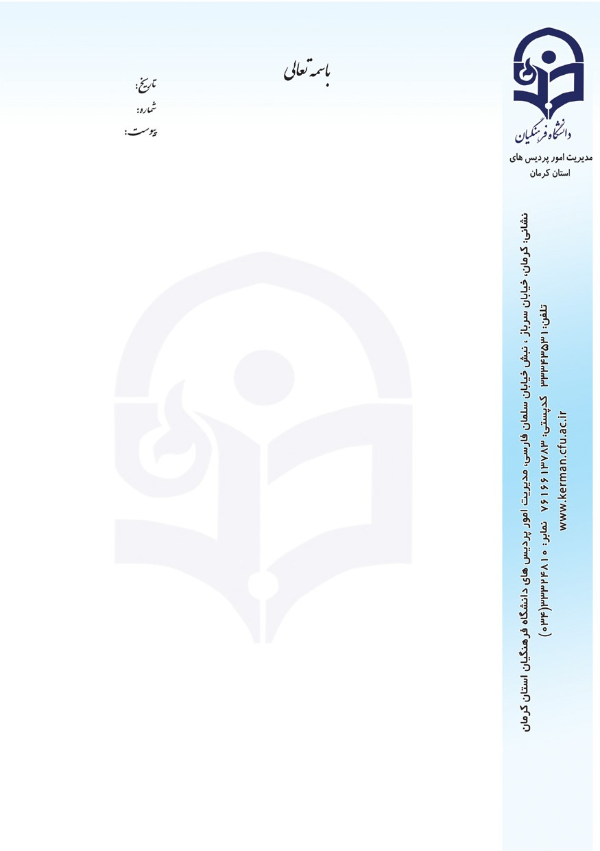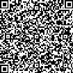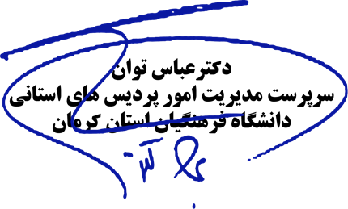۸۲/۷۰/۳۰۴۱ ۰۰۱/۵۳۴۱/۰۰۲۲۵/ﺩ
ﻧﺪﺍﺭﺩ

>> ﻣﺮﺍﮐﺰ ﺗﺮﺑﯿﺖ ﻣﻌﻠﻢ ﮐﻪ ﻣﻬﻤﺘﺮﯾﻨﺶ ﻓﻌﻼ ﺩﺍﻧﺸﮕﺎﻩ ﻓﺮﻫﻨﮕﯿﺎﻥ ﺍﺳﺖ ﻣﺮﮐﺰ ﺛﻘﻞ ﺍﺻﻠﯽ ﻧﻈﺎﻡ ﺁﻣﻮﺯﺵ ﻭ ﭘﺮﻭﺭﺵ ﮐﺸﻮﺭﻧﺪ <<
)ﻣﻘﺎﻡ ﻣﻌﻈﻢ ﺭﻫﺒﺮﯼ ۹۱/۲/۷۹ (

ﺟﻨﺎﺏ ﺁﻗﺎﯼ ﺩﮐﺘﺮ ﻋﻠﯽ ﻣﺤﻤﺪﯼ ﺳﺮﭘﺮﺳﺖ ﻣﺤﺘﺮﻡ ﺩﺍﻧﺸﮕﺎﻩ ﻓﺮﻫﻨﮕﯿﺎﻥ ﺍﺳﺘﺎﻥ ﺗﻬﺮﺍﻥ
ﺑﺎ ﺳﻼﻡ ﻭ ﺍﺣﺘﺮﺍﻡ
ﺿﻤﻦ ﺣﻤﺪﻭ ﺳﭙﺎﺱ ﺧﺪﺍﻭﻧﺪ ﻣﺘﻌﺎﻝ ﻭ ﺑﺎ ﺩﺭﻭﺩ ﻭ ﺻﻠﻮﺍﺕ ﺑﺮ ﺣﻀﺮﺕ ﻣﺤﻤﺪ )ﺹ( ﻭ ﺧﺎﻧﺪﺍﻥ ﻣﻄﻬﺮ ﺍﯾﺸﺎﻥ، ﺍﺣﺘﺮﺍﻣﺎً ﺑﻪ ﺍﺳﺘﺤﻀﺎﺭ ﻣﯽ ﺭﺳﺎﻧﺪ ﺁﻗﺎﯼ ﺍﮐﺒﺮ ﻣﻬﺪﯼ ﭘﻮﺭ ﺭﺋﯿﺲ ﺍﺩﺍﺭﻩ ﻃﺮﺡ ﻭ ﺑﺮﻧﺎﻣﻪ ﺩﺍﻧﺸﮕﺎﻩ ﻓﺮﻫﻨﮕﯿﺎﻥ ﮐﺮﻣﺎﻥ ﺑﺎ ﮐﺪ ﭘﺮﺳﻨﻠﯽ ۱۷۱۲۶۸۷۴ ﺑﻪ ﻫﻤﺮﺍﻩ ﺁﻗﺎﯼ ﺣﺴﯿﻦ ﺭﻧﺠﺒﺮ ﺑﺎ ﮐﺪ ﭘﺮﺳﻨﻠﯽ ۸۷۷۹۹۰۱۱ﺍﺯ ﮐﺎﺭﮐﻨﺎﻥ ﺍﯾﻦ ﺍﺩﺍﺭﻩ )ﺑﻪ ﺗﻌﺪﺍﺩ ۲ﻧﻔﺮ( ﻗﺼﺪ ﺳﻔﺮ ﺑﻪ ﺁﻥ ﺍﺳﺘﺎﻥ ﺟﻬﺖ ﺭﺳﯿﺪﮔﯽ ﺍﺳﻨﺎﺩ ﻣﺎﻟﯽ ﺩﺭ ﻣﻮﺭﺥ ۹۲/۷۰/۳۰۴۱ﻟﻐﺎﯾﺖ ۲۰/۸۰/۳۰۴۱ﺭﺍ ﺩﺍﺭﻧﺪ ، ﺧﻮﺍﻫﺸﻤﻨﺪ ﺍﺳﺖ ﺩﺭ ﺧﺼﻮﺹ ﺍﺳﮑﺎﻥ ﻧﺎﻣﺒﺮﺩﮔﺎﻥ ﺩﺭ ﯾﮑﯽ ﺍﺯ ﭘﺮﺩﯾﺲ ﻫﺎﯼ ﺁﻥ ﺍﺳﺘﺎﻥ
ﻣﺴﺎﻋﺪﺕ ﻓﺮﻣﺎﯾﯿﺪ . ﭘﯿﺸﺎﭘﯿﺶ ﺍﺯ ﻟﻄﻒ ﻭ ﻋﻨﺎﯾﺖ ﺷﻤﺎ ﺩﺭ ﺍﯾﻦ ﺯﻣﯿﻨﻪ ﺳﭙﺎﺳﮕﺰﺍﺭﻡ

